1. UDP-segment innehåller sekvensnummer.

Falskt.

1. En dator får sin Ethernetadress från en DHCP-server.

Falskt, DHCP delar IP-adresser, Ethernet adress (Mac adress) är redan kodad i nätverkskortet

1. En router skickar endast vidare de paket som skall till ett annat nät.

Falskt, Kan skicka till en annan router med samma nät

1. Ett ICMP skickas alltid tillbaka hela vägen till avsändaren.

Sant. Bekräfta att meddelande har kommit fram.

1. Ett ICMP skickas alltid tillbaka till närmaste router.

Falskt.

1. Ett ICMP skickas alltid till ursprungsavsändaren.

Sant.

1. FDM är en analog multiplexeringsteknik som kombinerar analoga signaler.

Sant, Frekvensmultiplex.

1. TDM är en analog multiplexeringsteknik som kombinerar analoga signaler.

Falskt. Det är definition av FDM. Medan TDM är: A multiplexing method for transmitting multiple data streams in a single communication path.

1. Jitter innebär att fördröjningen mellan en sändare och mottagare varierar så att det tar olika tid för paketen att komma fram.

Sant. Det kan hända på grund av network congestion eller route changes.

1. Inom köteorin anger µ medeltiden mellan två betjäningar.

Falskt, µ är betjänings intensiteten, Dvs medelvärdet av hur många kunder som betjänas i systemet per tidsenhet.

1. Inom köteorin anger λ medeltiden mellan två ankomster.

Falskt, λ är inkomstintesiteten.

1. Ankomstintensitet till ett system är medelvärdet av hur många kunder som kommer till systemet per tidsenhet (både de som avvisasoch som får komma in i systemet), beteckna ofta λ.

Sant.

1. LEO-satelliter används till exempel för GPS.

Falskt, LEO-satelliter används p.g.a. låg fördröjning till kommunikation används till satellittelefoni, Medan MEO-satelliter används i GPS.

1. MEO-satelliter används till exempel för GPS.

Sant.

1. LINUX-kommandot if conf ig (som användes i laboration) visar vilka nätverkskort som datorn har och vilka Ethernet- respektive IP-adresser som de har.

Sant.

1. ARP gör det möjligt för en dator att ta reda på Ethernetadressen för vilken annan dator som helst på Internet.

Falskt, ARP: Ett kommunikationsprotokoll som används för att koppla samman en IP-adress med en MAC-adress, man kan bara hitta om de är i samma subnät.

1. På en ADSL-ledning är frekvensutrymmet för tal mindre än frekvensutrymmet för uppströmsdata.

Sant.

1. PÅ en ADSL-ledning är frekvensutrymmet för tal mindre än frekvensutrymmet för nedströmsdata.

Sant.

1. I ett IP-nätverk kan en router använda HTTP för att bestämma när ett paket skall skickas.

Falskt. Router använder inte HTTP. När en router få ett paket det alltid kolla på routinsgtabell.

1. WiMAX används ofta som trådlöst nätverk för att koppla ihop terminaler inom hemmet eller i bilen.

Falskt. De används för att koppla utanför huset.

1. En hub skickar endast vidare de paket som skall till ett annat nät.

Falskt, man kan skicka inom samma nät.

1. En sessionsfilterbrandvägg arbetar på nätverks- och transportlagret.

Falskt, Arbetar på sessionlager.

1. En sessionsfilterbrandvägg arbetar på datalänk- och fysiska lagret.

Falskt, Arbetar på sessionlager.

1. En paketfilterbrandvägg arbetar på datalänk- och fysiska lagret.

Falskt. Arbetar på OSI nivå 3 (nätverklagret).

1. Ett autonomt nätverk arbetar bara med virtual circuit-kopplingar.

Falskt.

1. Ett autonomt nätverk arbetar bara med datagram-kopplingar.

Falskt.

1. Ett autonomt system består alltid av en router + de hostar som kan nå routern utan att passera en annan router.

Falskt. De måste passa andra router.

1. Ett autonomt system (Autonomous system) är en router som inte samarbetar med några andra routrar via routingprotokoll.

Falskt.

1. I ett kretskopplat nätverk (virtual circuit) kommer alltid alla paket i samma session mellan sändare och mottagare att gå samma väg.

Sant.

1. I ett Virtual circuit-nät kommer paketen fram i samma ordning som de sänds.

Sant.

1. IPv4 adressen 128.0.0.0 kan också skrivas som 128::0

Falskt. IPv4 förkortas ej! Bara IPv6 som förkortas.

1. Adressen i ett IPv6 paket är 64 bitar lång.

Falskt. IPv6 är 128 bitarlång och IPv4 är 32 bitarlång.

1. En IPv6-adress är tio gånger längre än en IPv4-adress.

Falskt. 10^28 längre.

1. IPv6-protokollet använder en checksumma för att kontrollera att headern i ett paket är korrekt.

Falskt.

1. I IPv6 har man slopat checksumman som finns i IPv4.

Sant.

1. I IPv6 kan ett IP-datagram fragmenteras av en router om det är för stort för att skickas vidare.

Falskt. IP-datagram fragmenteras ej i IPv6.

1. IPv6-adressen 0000:0000:0000: 2340:0000:0000:0000:0001 kan förkortas till 0:0:0:2340::1

Sant.

1. IPv6-adressen ABC0:0000:0000:0000: FFFF:0000:0000:0000 kan förkortas ABC0::FFFF::

Falskt.

1. En dator med IP-adressen 167.111.1.3 kan tillhöra ett nät med nätadressen 167.111.1.0 där nätmasken är 255.255.255.0.

Sant.

1. Det finns ingen motsvarighet till time-to-live i IPv6.

Falskt. I IPv6 finns Hop Limit som är motsvarighet till TTL in IPv4.

1. TTL-fältet i IP-huvudet indikerar antalet hopp som paketet kan göra innan det kommer att kastas.

Sant.

1. TTL-fältet i IP-huvudet indikerar tiden som mottagren har på sig att processera paketet innan ett ACK måste skickas tillbaka.

Falskt. TTL-fältet i IP-huvudet indikerar antalet hopp som paketet kan göra innan det kommer att kastas.

1. I ett datagram-nätverk kommer alltid alla paket mellan sändare och mottagare att gå samma väg.

Falskt. Kan passa olika router.

1. Lager 3 i OSI-modellen förmedlar PPP-ramar.

Falskt. Lager 2 (Datalänk lagret).

1. Lager 6 i OSI-modellen formedllar TCP segement.

Falskt. TCP segment förmedlas i Lager 4.

1. I ett IP-nätverk kan en router använda CSMA/CD för att bestämma när ett paket skall skickas.

Falskt.

1. RIP är ett routingprotokoll som används mellan autonoma system.

Falskt. RIP används inom Autonom system medan EGP används mellan Autonom system.

1. RIP (Routing Information Protocol) använder Dijkstras metod för att ta fram routingtabeller.

Falskt. Använder Distance Vector.

1. IP är ett exempel på ett protokoll som använder virtual-circuit-teknik.

Falskt.

1. I RTP (Real-time Transport Protocol) finns det en tidsstämpel på varje paket som anger när paketet senast måste spelas upp av en mediaspelare.

Falskt. RTP time stamps are used to place the incoming packets in the correct time order.

1. Multicasting innebär att man skickar IP-paket till flera mottagare samtidigt.

Sant.

1. OSPF (Open shortes path first) använder flooding så att information om en routers alla grannar sprids till andra routrar.

Sant.

1. Vid puntk-till-punkt förbindelser används ibland protokollet HDLC för överförning av ramar. Detta protokoll hittar vi på OSI nivå 2.

Sant.

1. I ATM är celler 53 bytes långa.

Sant.

1. **Förklara hur ett trådlöst ad hoc nät fungerar och är uppbyggt.**

Ad-hoc: tillfällig nätverksanslutning som skapats för ett specifikt syfte (att överföra data från en dator till en annan). Genom att ansluta två eller flera bärbara datorer till varandra direkt utan någon central åtkomstpunkt, antingen trådlöst eller med en kabel. Exemple på Ad-hoc är bluetooth och peer-to-peer.

1. **Vad är skillnaden, om någon sådan existerar, mellan forwarding och routing?**

Forwarding: Ser till att IP-paket flyttas från inport till en utport. En tabell används för att slå upp rätt utport.

Routing: Ser till att tabellen som används vid forwarding är rätt ifyllda.

1. **Hur fungerar den direkta vägvalstekniken (direct routing) i mobila nätverk?**

Direct routing: Kommunikation sker direcet mellan sändare och mottagare då informationen inte behöver passera home agent.

Indirect routing: Kommunikation sker mellan sändare och mottagare då informationen

passerar home agent. Indirect routing behövs eftersom mobilerna byter IP vid förflytning så vi kan inte använda samma IP för att kontakta enheten. Då vi kontakter hemnätet och låt det håll koll på våra mobila enheter.

Bra med indirect routing: Hemnätet har alltid fast IP som vi alltid kan kontakta våra mobila enheter genom.

Dåligt: Traffic i hemnätet.

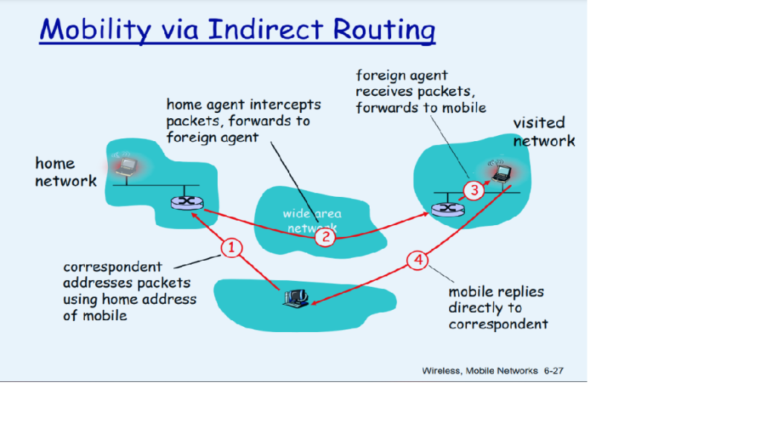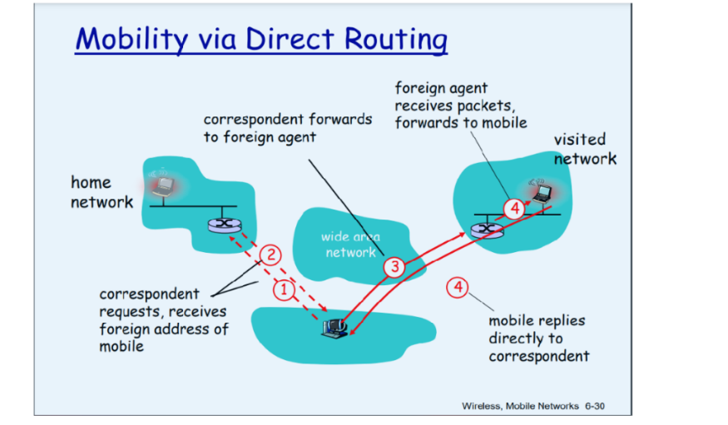

|  |  |  |
| --- | --- | --- |
| **Layer** | **Work with** | **Examples** |
| 7. Application | Data |  |
| 6.Presintation | Data | SSL, TLS |
| 5. Session | Data | Sessionsfilterbrandvägg |
| 4. Transport | Segment | TCP, UDP |
| 3. Network | Packet | IP, ICMP, IPSec, IGMP, Paketfilterbrandvägg |
| 2. Data Link | Frames | MAC, LLC, PPP, ATM, HDLC, IEEE 802.11 |
| 1.Physical | Bits | Cables, connecters … |

1. **Beskriv minst två karaktäristiska skillnader mellan trådbunden och trådlös kommunikation.**

Minskande signalstyrka, elektromagnetiska strålningen dämpas när de passerar genom material. Störningar från andra källor. Flervägsutbredning: det inträffar när delar av de elektromagnetiska vågorna reflekterar från föremål och marken.

1. **Om vi har chipskevens tex: A (1,1,1,1) om det kommer till en station med 1-bit, då chipskevens multiplicera med 1. 0-bit, multipliceras med -1 och om inget bit, multipliceras med 0.**
2. **¤ Den totala bithastigheten i varje inström=** Antal bitar i byte * hastigheten i varje strömmar (bps)

**¤ Tiden för varje byte i en inström=** 1/ Antal bitar i byte (s)

**¤ Tiden för att överföra en bit över utgående länken =** 1/ Antal inström * överförenings hastighet (Antal bitar) i byte (s).

**¤ Ramtakten =** Antal bitar i byte (ram/s)

**¤ Tiden för varje ram**= 1/Ramtakten (r/s)

**¤ Antal bitar ingår i varje ram=** 8 bitar* Antal inström + synkroniseringsbit.

**¤ Bithastighet som utgående strömmen har =** Antal bitar ingår i varje ram* hastigheten

i varje strömmar (bs).

1. **Vad är relationen mellan mottagarens IP-adress och VCI-värdet i paketet?**

Ingen relation.

1. **Varför har man olika intra− och inter-vägvalsalgoritmer för autonoma system?**

Eftersom det finns många olika protokoller som används i systemet och då definierar man olika algoritmer som passar varje system.

|  |  |  |
| --- | --- | --- |
| Name | Inter | Intra |
| Place | Mellan fler | Inom ett nätverk |
| Policy | Admin wants control over how its traffic routed | Single admin, no policy decisions needed |
| Performance | Policy may dominate over performance | Can focus on performance |

1. **Nämn minst två tekniker, och hur de fungerar, som gör att IPv4 och IPv6 kan existera parallellt i nätverken**.
   * 1. **Tunneling**: Man tar IPv6-paketet, Stoppar in som data i IPv4 paketet. När IPv4 paketet når IPv6-router så extraheras data och man erhåller hela IPv6-paketet.
     2. **Dual stack:** Både IPV4 och IPV6 implementeras i router.
     3. **Translation:** Översättning mellan två protokoll (information förlust).
2. **¤Antal kunder per sekund klarar betjänaren av att betjäna i medeltal (λeff)** =

N/T => Ankomstintensitet (λ) måste vara större än 1. Kallas för little’s sats

N: Medelantal kunder i systemet (Varierar när λ ändras) .

T: Medeltid för att betjäna kunden i systemet (Varierar när λ ändras).

**¤Antal platser i buffret (FIFO används) =** N-T => Ankomstintensitet (λ) måste vara större än 1.

**¤ Spärr slh =** (λ-λeff) /λ

**¤ µ =** betjänings intensiteten.

**¤ λ =** 1/ medeltiden mellan ankomster.

**¤ Medelantal kunder som finns i bufferten =** λeff - N (värde beror på värden av λ).

**¤ Kunder spärras => Färre betjänas**

1. **Ange skillnaden, om det finns någon, mellan en multicastadress och en broadcastadress.**

En multicast-adress representerar en grupp enheter i nätverket. En Broddcastadress representerar alla enheter i nätverket.

1. **Beskriv en av de autentiseringsmöjligheter som finns i PPP.**

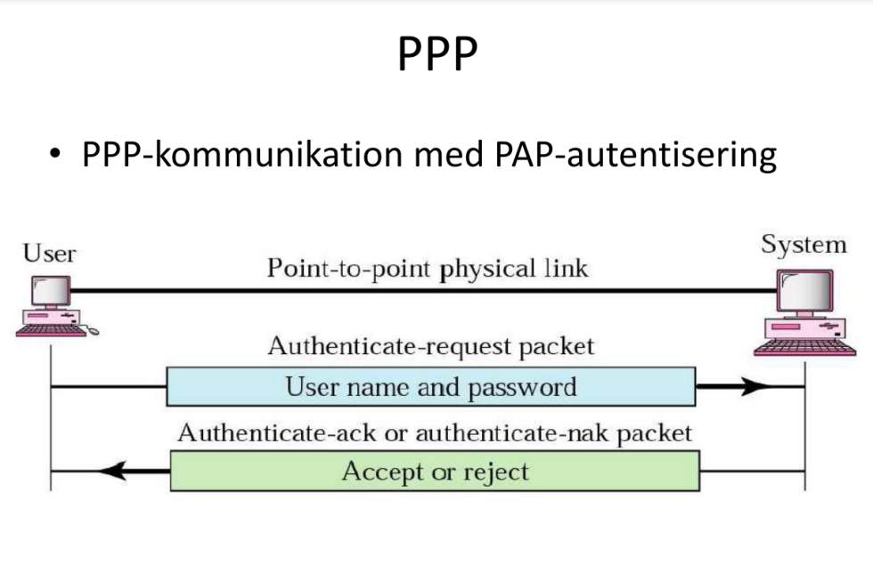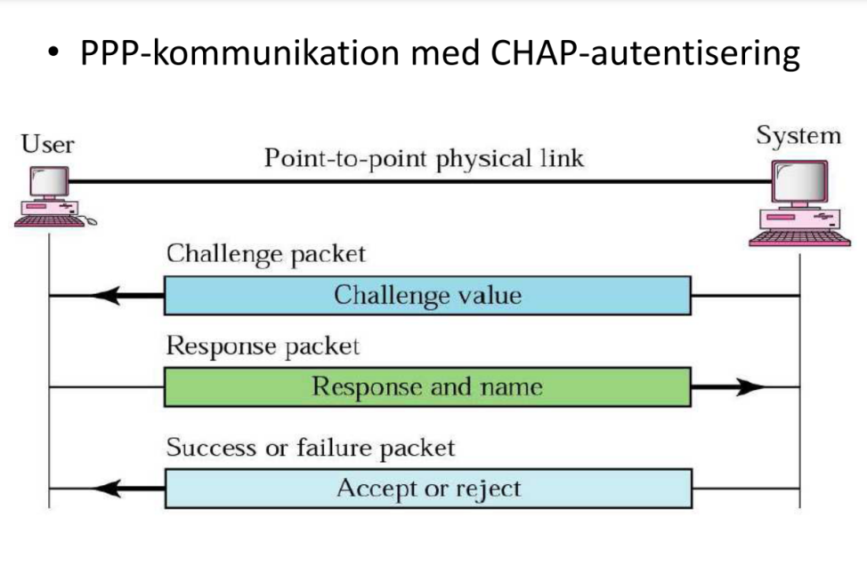

1. **Beskriv och förklara de stora skillnaderna mellan processimulering och händelsesimulerimng i samband med simulering av köteoretiska modeller?**

Händelsesimulering: En lista av händelser som ska hanteras utifrån regler beroende på vad programmet ska används till.

Process simulering: Simulation process är någonting som gör någonting. Dvs, Processen har en internal state. De kommunicerar med varandra med signaler. Signalerna har namn och kan innehålla information.

1. **Ange den generella funktionen för AAL-skiktet inom ATM, och ge ett exempel.**

* AAL1: Tar emot konstant bitström, ljud och video.
* AAL2: Trafik med låg bithastighet.
* AAL3/4: För förbindelseorienterade respektive förbindelselösa tjänster.
* AAL5: Som AAL3/4 men enklare kontroll.

1. **Ange med terminologi för mobilnät, hur 3G/4G mobilnätet hantera att hålla reda på vilka mobiler som är aktiva och var befinner sig vid händelse av samtal.**

Genom UMTS, som har en BSC som allokerar BTS till mobile.

Mobiler passerar genom flera Multi Access Points samtidigt som de upprätthåller anslutningar.

Där 3G/4G har högre frekvenser och är alltid uppkopplade.

Genom (MSC) kommer mobile fram till tre huvud protokoll:

IP, routing och ICMP.

1. **I ett IEEE 802.11 nät har en ram fält för tre olika adresser. Vilka är dessa?**
   1. Address 1: RA (Receiver Address).
   2. Address 2: TA (Transmitter Address).
   3. Address 3: DA (Destination Address).
   4. Address 3: SA (Source Address).
2. **Subnätmasken:**

* 8 prefix: 255.0.0.0
* 16 prefix: 255.255.0.0
* 24 prefix 255.255.255.0

1. **Hur fungerar en link state-vägvalsalgoritm och distans vector?**

* Link State (Dijkstra's algorithm):Först samlas och överförs informationen om grannar. Sen sker vägberäkningen för att beräkna den mest optimala väg till varje router, Sen uppdateras informationen och överförs igen. Detta sker tills den hittar den mest optimala vägen till alla routers. Based on hops
* Distance Vector: A router need not know the entire path to every network segment; it only requires knowing the direction or vector in which to send the packet. Based on cost.

1. **Antag att vi skall analysera hemsidan för en tidning. Varje prenumerant på tidningen har möjlighet att köpa till e-tidning, vilket 50 % har gjort. Varje e-tidningsprenumerant anses göra 4 inloggningar på e-tidningen per dag och varje inloggning är uppmätt till att vara i genomsnitt i 7 minuter. Om tidningen totalt har 75 000 prenumeranter, hur många är inne på hemsidan samtidigt i medeltal?**

λeff = Total prenumeranter / 2 (Eftersom 50% köper tidningen) * Antal inlogning i minuter

Antal personer som är inne på hemsidan samtidigt i medeltal (N) = λeff * T.

1. **PPP-ramen har sex fält:**

* **Flag:** Avgränsning, här värde (0111110).
* **Adress:** Indikerar att alla stationer är redo att acceptera ram. Alltid har värde (11 111 111).
* **Controlfield:** Det set till 1 byte som används för en anslutning lös datalänk.
* **Protocolfield:** Beskrivs vilket paket finns i datafield.
* **Playload:** Innehåller ofta den upperlayer datagram.
* **FCS:** Har checksum för att identifiera fel.

1. **formel för hur stor bandbredd som krävs för att FDM multiplexera (n) kanaler, var och en med frekvensen fb om man använder guard bands av storleken fv?**

¤ ftot = n ∗ fb + (n − 1) ∗ fv

¤ fv alltid < fb.

1. **Ange de principiella tekniska skillnaderna mellan att strömma live multimedia jämfört med stored multimedia. Vad innebör detta för användaren?**

¤ Live multimedia example: radio, live sporting event.

* Uppspelning kan fördröjas tiotals sekunder.
* Kan bli störd av Jitter
* Kan inte spola fram.

¤ Stored Multimedia exempel:  CD, DVD, USB.

* Kan kontrollera kvaliten.
* Kan spola fram.

1. **Vad innebär function handoff i trådlösa nät?**

**Handoff:** En funktion då vår mobila enhet rör sig från en AP till en annan på ett sätt där förbindelsen håller sig intakt.

1. **Förklara i generella drag hur kollsionundvikande sker i trådlösa nät som följer IEEE-standard för dessa.**

802.11 använder CSMA/CD vilket innebär att man lyssnar så länken är tom innan man skickar. En utvecklade variant ät RTS/CTS vilket låter AP tala om vilken host som får sända och på så viss undvikas exempelvis ”hidden terminal” problem.

1. **Antal terminaler som kan maximalt kopplas på nätet 125.56.64.156/27 är:**

27 => Bitar som tillhör nätet

Då, 32–27 = 5 => 25 -2 = 30

1. **Om det finns två ISP:erna (ISP = Internet Service Provider) som erbjuder WiFi-access. Varje ISP har en egen accesspunkt (AP) och sitt egen subnät. Både ISP:erna har konfigurerat sin AP:er att använda samma kanal. Fungera WiFi? Vad händer när två datorer vill skicka något samtidigt om de uppkopplad mot olika AP:er?**
   * När en host kommer till nätverk associeras dem med en av AP:erna och en virtuell länk slappas. När hosten skickar sen en ram kommer rammen nå både AP:erna men bara den associerade tar emot den. Därför fungerar detta
   * Om de använder olika kanaler så det blir högre kapacitet.
2. **Vissa algoritmer för att undvika kollisioner i trådlösa nät bygger på att stationerna lyssnar på nätet för att höra om någon annan sänder innan de påbörhar sin sändning. Kan det trots detta uppstå kollisioner? Om så, hur?**

Ja. Genom **Hidden Terminal som är:** När en nod kan kommunicera med en annan trädlös AP men kan ej directly kommunicera med andra noder so är kopplad till den AP.

1. **Vilka tre faser finns vid kommunikation via virtuella kretskopplade nät?**

* Initering - Dataöverförning - Nedkoppling.

1. **Beskriv och förklara kortfattat följande begrepp i samband med förmedlingstekniken ATM; TP (Transmission Path), VC (Virtual Circuit) och VP (Virtual Path).**

* **ATM:** A switching technique that uses asynchronous time-division multiplexing to encode data into small cells.
* **TP:** The physical connection between a user and a switch or two switches.
* **VP:** The TP is divided into several VPs which provide a connection or a set of connections between two switches.
* **VC:** VP consist of a several VCs that connect two points together.

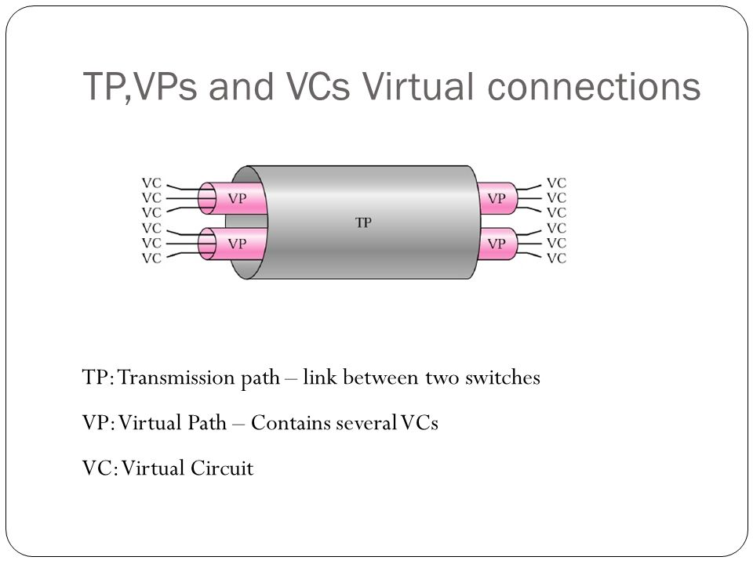

Top of Form

1. **Vad är det för skillnad på classfull och classless adressering i IPv4? Hur skriver man respektive adresseringsmetod?**

* **Classful addressing:** A technique of allocating IP addresses that divides them into five categories [Classes (A-E)].
* **Classless addressing:** A technique of allocating IP address that intend to replace classful addressing to reduce IP address depletion. Uses variable length subnet mask.

1. **Vad är sannolikheten att den ramen nummer n är den första som mottages korrekt av mottagaren. Bitfelssannolikheten är Pb och varje ram är L bitar lång.**

[1-(1-Pb) L] n-1 (1-Pb) L

1. **Vad karakteriserar ett LEO, MEO & GEO-satellitsystem? Ange användningsområde, samt förklara varför dessa är lämpade för just detta system.**

* **LEO:** Används till kommunikation i satellittelefoni p.g.a låg fördröjning.
* **MEO:** Används i GPS.
* **GEO:** Används i väderprognos, TV och satellitradio.

1. **Är antalet lyckade sändningar en bra värdemätare på genomströmningen i ett nätverk?**

Nej, måste veta av hur många sändningar, deras storlek, är alla lika stora, ...

1. **En acesspunkt (AP) i ett 802.11-nät sänder med jämna mellanrum ut så kallade ”beacon frames”. Vad innehåller de för information och vilken är deras uppgift?**

Den viktigaste informationen de innehåller är accesspunktens MAC-adress och nätets SSID. Dess uppgift är att tala om att nätet finns och att man kan koppla upp sig till det (dock kan lösenord och inloggning behövas).

1. **Varför måste Acknowledgements (ACK:ar) användas i 802.11-nät?**

Annars vet inte en sändare att mottagaren har fått en korrekt mottagen ram.

1. **Hur många satelliter behövs i GPS för att bestämma en position med både latitud och longitud om man befinner sig på havets yta (till exempel i en båt)?**

Det behövs tre. En ger en skärning mellan jordens yta och en sfär runt satelliten vilket är en cirkel. Ytterligare en satellit ger två punkter på cirkeln. Sedan behövs en satellit till för att avgöra vid vilken av punkterna man befinner sig.

1. **Ett problem med GPS är att mottagarnas klockor inte är helt exakta. Beskriv, till exempel genom att ställa upp ekvationer hur man kan lösa det problemet.**

∆ är felet hos mottagarens klocka, (𝑥, 𝑦, 𝑧) är mottagarens position, (𝑥𝑖, 𝑦𝑖 , 𝑧𝑖) är positionen för satellit nummer 𝑖, (𝑡) är tiden som mottagarens klocka anger när signalen kommer fram och att (𝑡𝑖) är tiden när signalen skickades från satellit nummer (𝑖).

Vi får då en ekvation: (𝑥 − 𝑥𝑖)2 + (𝑦 − 𝑦𝑖)2 + (𝑧 − 𝑧𝑖)2 = (𝑡 + ∆ − 𝑡𝑖) c2

Om man tar emot signaler från flera satelliter får man ett ekvationssystem som kan lösas både med avseende på (𝑥, 𝑦, 𝑧) och ∆

1. **Beskriv tekniken interleaving som kan användas för att göra Voice over IP mindre känsligt för att data förloras på vägen från sändare till mottagare. ¨**

Interleaving: A technique for making forward error correction more robust. It divides memory into small chunks and increases the bandwidth, so data can access chunks of memory and the process can fetch and send more data.

1. **Beskriv Forward Error Correction som också kan användas för att göra en talförbindelse mindre känslig för dataförlust.**

**FEC (Forward Error Correction):** A method of obtaining error control in data transmission in which the source sends redundant data, and the destination recognizes only the portion of the data that contains no error.

1. **CSMA/CD (Carrier Sense Multiple Access/Collision Detection) fungerar inte bra i radionät. Varför?**
   * 1. Wireless transceivers can’t send and receive on the same channel at the same time, so they can’t detect collisions. This is due to the fact that the send power is much larger than the receive sensitivity. So, the sending would cover receiving foreign signal and the collision detection can’t perform with wireless.
     2. Due to the Hidden terminal problem.
2. **Vilken funktion har informationsramarna i protokollet HDLC?**

* Det används för att utforma uppgifter för att passera uppgifter över en länk. Används både till punkt-till-punkt (ppp) och multipunkt-förbindelser.

1. **Kommando:**

**¤Ifconfig:** visar vilka nätverkskort som dator har och vilka IP-adresser som de har.

**¤ Route:** visar dator routingtabell som dator använder för att avgöra med IP-paket.

**¤ Route add -net : 0:0:0: netmask 0.0.0.0 skickar till eth0:** Alla IP paket med dessa adresser skickar till eth0.

**¤ Route del -net: 0:0:0:0: netmask 0.0.0.0 dev etho.** Detta kommando ta bort en rad från tabellen med just det nätverkskort**.**

**¤ cat /proc/sys/net/ipv4/ip_forward:** Detta kommando används på en router. Får man svaret 0 så är forwarding inte switched on, får man svaret 1 så är det möjligt.

**¤ sysctl .w net.ipv4.ip_forward=1 :** Detta kommando gör forwarding möjlig för routern.

**¤ sysctl .w net.ipv4.ip_forward=**0: Detta komando stänger av forwarding.

1. **Antag att man vill FDM-multiplexera fyra signaler på vardera 6 kHz med vaktband på 400 Hz. Hur stor bandbredd behövs?**

* Band Bredd = Värde på signalen i hertz * Antal signaler + Vaktband* (Antal Signaler – 1).
* 6 * 1000 + 400*3 = 7200 Hz.

1. **Sex signalkällor ska multiplexeras med FDM där vaktband på 400 Hz används. Hur stor bandbredd kan varje signal högst få om kanalens totala bandbredd är 30 kHz?**

Antal signaler * x + [(Antal signaler -1)] * Vaktband = <Total bandbredd.

6x + 5*400 = <30 000.